Thema: Sommerstagnation (Ökosystem See)
Klasse: 09/10 Umfang: < 1 Stunde

Differenzierungsform (Wonach?) ZIEL | Differenzierungsmassnahme (Wie?) WEG
- methodische Kompetenzen  - Lerntempo  - soziale Kompetenz  - Leistungsfähigkeit  - Interesse  - Fähigkeit z. eigenständigen Arbeiten  - Vorkenntnisse u. Kenntnisstand  - sprachliche Fähigkeit  - individuellen Stärken  - Lerntyp / Lernstil (verschiedene Bearbeitungsmodi)  - Einstellung | - leistungsdifferenzierte Unterstützung (z. B. gestufte Hilfen)  - Inhalt inkl. Aufgaben  - quantitativ:  - Stoffumfang (Anzahl der Lernziele oder Aufgaben)  - zeitlicher Umfang (Lerntempo)  - qualitativ:  - Schwierigkeitsgrad (geschlossen, halboffen, offen)  - Komplexität  - Bearbeitung mit verschiedenen Methoden und Medien  - Lerntyp (Zugangskanal)  - Schwierigkeit / Komplexität  - Interesse  - Teilthemen (arbeitsteilig)  - Wahlangebote  - verschiedene Produkte (adressatengerecht)  - Lernpartner (EA, PA, GA)

Wer differenziert?
- L. plant u. wählt aus
- L. plant, S. wählen aus
- S. planen und wählen aus

Material:
- Arbeitsblätter sowie Hilfen für Niveau * und **
- evtl. Schülerbuch

Hinweise und Tipps:
Das Material ermöglicht, dass die SuS die Sozialform – hier Einzel (EA) oder Partnerarbeit (PA) – wählen können und unterstützt verschiedene Leistungsniveaus der SuS durch gestufte Hilfen (identisch für EA und PA). Bei der Partnerarbeit ist der der Text arbeitsteilig gestaltet, so dass jeder Partner einen Teil zum Ergebnis beisteuern muss. Ein Lösungsvorschlag zur gemeinsamen Kontrolle oder zur selbstständigen Leistungsüberprüfung vervollständigt das Material.

Arbeitsblätter inkl. Lösungen:

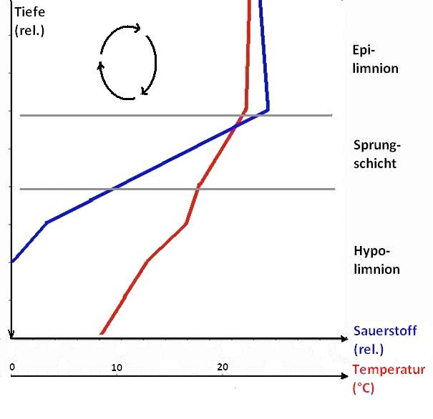
Sommerstagnation

Einzelarbeit

Abb. 1:
Temperatur- und Sauerstoffsituation
im sommerlichen See¹

Viele Seen sind durch den Einfluss des Menschen nährstoffreich (eutroph). Vor allem die intensive Düngung in der Landwirtschaft bewirkt den vermehrten Eintrag von Stickstoffverbindungen und Phosphaten. Solch nährstoffreiche Seen haben besonders im Sommer eine hohe Gefahr „umzukippen“.
Im Frühjahr beginnt die Erwärmung des Wasserkörpers eines Sees durch die Wärmestrahlung der Sonne. Dies löst die Vermehrung aller Lebewesen der Biozönose aus. Entsprechend steigt auch die Entstehung toter Biomasse, die i. d. R. langsam absinkt und von Mikroorganismen (Destruenten) aerob abgebaut werden muss.
Herrscht Sauerstoffmangel erfolgt der Abbau unter anaeroben Bedingungen, wobei giftige Produkte wie Schwefelwasserstoff (H₂S) und Ammoniak (NH₃) entstehen. Diese wiederum bewirken den Tod weiterer Organismen, v. a. von empfindlichen Wirbeltieren. Noch mehr tote Biomasse muss abgebaut werden. Schaukeln sich diese Abläufe auf, können sie innerhalb kurzer Zeit zum Tod aller höheren Lebewesen führen. Der betroffene See ist dann „umgekippt“.
Neben den Sauerstoff zehrenden Abbauprozessen führen im Wesentlichen physikalische Eigenschaften des Wassers zur Verschlechterung der Sauerstoffversorgung in den tieferen Wasserbereichen (Hypolimnion):
Wasser benötigt sehr viel Energie, um sich zu erwärmen, weil es eine hohe Wärmekapazität hat. Der Wasserkörper nimmt viel Wärmeenergie auf, seine Temperatur erhöht sich aber nur langsam. Oft reicht die im Frühjahr und Sommer aufgenommene Wärmeenergie nicht aus, um das gesamte Wasser eines Sees zu erwärmen.
Wasser ist außerdem ein schlechter Wärmeleiter. Das oberflächennahe Wasser (Epilimnion) leitet die aufgenommene Wärme nur sehr langsam in die Tiefe weiter. So entsteht im See eine Temperaturschichtung von oben nach unten.
Durch die Dichteanomalie hat Wasser seine höchste Dichte bei ca. 4°C, bei höheren und niedrigeren Temperaturen ist sie kleiner. Das hat zu Folge, dass warmes Wasser wegen seiner geringen Dichte aufsteigt und sich im Epilimnion sammelt. Nicht erwärmtes, ca. 4°C kaltes Wasser mit hoher Dichte findet sich dagegen im Hypolimnion. Es entstehen also Temperaturschichten. Während das Epilimnion im Sommer über 20°C warm werden kann, liegt die Temperatur im Tiefenbereich bei rund 4°C. Zwischen beiden Schichten bildet sich eine schmale Temperatur-Sprungschicht aus.
Je mehr sich das Epilimnion erwärmt, desto stabiler wird die Schichtung. Die hautsächlich durch Winde verursachten Strömungen reichen im Sommer nicht mehr aus, den gesamten Wasserkörper zu durchmischen, sondern führen nur noch im Epilimnion zu einer Zirkulation. Im Hypolimnion herrscht eine so genannte Stagnation.²

Aufgabe:
Erstelle mit Hilfe des Textes, der Abbildung und deines Vorwissens ein Pfeildiagramm der wichtigsten Schritte, die zu einer höheren Gefährdung von Seen im Sommer führen. Gehe vom „Frühjahr“ aus und ende mit „Sommer: Gefahr des Umkippens“.
* Verwende die ausliegende Vorlage fürs Pfeildiagramm samt „Satzbausteinen“.
** Erstelle das Pfeildiagramm aus den ausliegenden „Satzbausteinen“.
*** Erstelle das Pfeildiagramm ohne weitere Hilfen.

___________
1 Grafikvorlage: Rund um Biologie heute entdecken SII (CD 2), Schroedel 2007
2 Idee und Text verändert nach: Martin Grunenwald (2009): Berliner Sinus-Materialien 2004-2008 – Binnendifferenzierung. Berlin
Sommerstagnation

Partnerarbeit – Teil A

Abb. 1:
Temperatur- und Sauerstoffsituation
im sommerlichen See¹

Viele Seen sind durch den Einfluss des Menschen nährstoffreich (eutroph). Vor allem die intensive Düngung in der Landwirtschaft bewirkt den vermehrten Eintrag von Stickstoffverbindungen und Phosphaten. Solch nährstoffreiche Seen haben besonders im Sommer eine hohe Gefahr „umzukippen“.
Im Frühjahr beginnt die Erwärmung des Wasserkörpers eines Sees durch die Wärmestrahlung der Sonne. Dies löst die Vermehrung aller Lebewesen der Biozönose aus. Entsprechend steigt auch die Entstehung toter Biomasse, die i. d. R. langsam absinkt und von Mikroorganismen (Destruenten) aerob abgebaut werden muss.
Herrscht Sauerstoffmangel erfolgt der Abbau unter anaeroben Bedingungen, wobei giftige Produkte wie Schwefelwasserstoff (H₂S) und Ammoniak (NH₃) entstehen. Diese wiederum bewirken den Tod weiterer Organismen, v. a. von empfindlichen Wirbeltieren. Noch mehr tote Biomasse muss abgebaut werden. Schaukeln sich diese Abläufe auf, können sie innerhalb kurzer Zeit zum Tod aller höheren Lebewesen führen. Der betroffene See ist dann „umgekippt“.
Neben den Sauerstoff zehrenden Abbauprozessen führen im Wesentlichen physikalische Eigenschaften des Wassers zur Verschlechterung der Sauerstoffversorgung in den tieferen Wasserbereichen (Hypolimnion):
Wasser benötigt sehr viel Energie, um sich zu erwärmen, weil es eine hohe Wärmekapazität hat. Der Wasserkörper nimmt viel Wärmeenergie auf, seine Temperatur erhöht sich aber nur langsam. Oft reicht die im Frühjahr und Sommer aufgenommene Wärmeenergie nicht aus, um das gesamte Wasser eines Sees zu erwärmen.
Wasser ist außerdem ein schlechter Wärmeleiter. Das oberflächennahe Wasser (Epilimnion) leitet die aufgenommene Wärme nur sehr langsam in die Tiefe weiter. So entsteht im See eine Temperaturschichtung von oben nach unten.
Je mehr sich das Epilimnion erwärmt, desto stabiler wird die Schichtung. Die hautsächlich durch Winde verursachten Strömungen reichen im Sommer nicht mehr aus, den gesamten Wasserkörper zu durchmischen, sondern führen nur noch im Epilimnion zu einer Zirkulation. Im Hypolimnion herrscht eine so genannte Stagnation.²

Aufgaben:
- Tausche dich mit deinem Partner über die Inhalte aus.

- Erstellt mit Hilfe des Textes, der Abbildung und eures Vorwissens ein Pfeildiagramm der wichtigsten Schritte, die zu einer höheren Gefährdung von Seen im Sommer führen. Geht vom „Frühjahr“ aus und endet mit „Sommer: Gefahr des Umkippens“.
* Verwende die ausliegende Vorlage fürs Pfeildiagramm samt „Satzbausteinen“.
** Erstelle das Pfeildiagramm aus den ausliegenden „Satzbausteinen“.
*** Erstelle das Pfeildiagramm ohne weitere Hilfen.

___________
1 Grafikvorlage: Rund um Biologie heute entdecken SII (CD 2), Schroedel 2007
2 Idee und Text verändert nach: Martin Grunenwald (2009): Berliner Sinus-Materialien 2004-2008 – Binnendifferenzierung. Berlin
Sommerstagnation

Partnerarbeit – Teil B

Abb. 1:
Temperatur- und Sauerstoffsituation
im sommerlichen See¹

Viele Seen sind durch den Einfluss des Menschen nährstoffreich (eutroph). Vor allem die intensive Düngung in der Landwirtschaft bewirkt den vermehrten Eintrag von Stickstoffverbindungen und Phosphaten. Solch nährstoffreiche Seen haben besonders im Sommer eine hohe Gefahr „umzukippen“.
Im Frühjahr beginnt die Erwärmung des Wasserkörpers eines Sees durch die Wärmestrahlung der Sonne. Dies löst die Vermehrung aller Lebewesen der Biozönose aus. Entsprechend steigt auch die Entstehung toter Biomasse, die i. d. R. langsam absinkt und von Mikroorganismen (Destruenten) aerob abgebaut werden muss.
Herrscht Sauerstoffmangel erfolgt der Abbau unter anaeroben Bedingungen, wobei giftige Produkte wie Schwefelwasserstoff (H₂S) und Ammoniak (NH₃) entstehen. Diese wiederum bewirken den Tod weiterer Organismen, v. a. von empfindlichen Wirbeltieren. Noch mehr tote Biomasse muss abgebaut werden. Schaukeln sich diese Abläufe auf, können sie innerhalb kurzer Zeit zum Tod aller höheren Lebewesen führen. Der betroffene See ist dann „umgekippt“.

Neben den Sauerstoff zehrenden Abbauprozessen führen im Wesentlichen physikalische Eigenschaften des Wassers zur Verschlechterung der Sauerstoffversorgung in den tieferen Wasser-bereichen (Hypolimnion):
Durch die Dichteanomalie hat Wasser seine höchste Dichte bei ca. 4°C, bei höheren und niedrigeren Temperaturen ist sie kleiner. Das hat zu Folge, dass warmes Wasser wegen seiner geringen Dichte aufsteigt und sich im sogenannten oberflächennahen Bereich (Epilimnion) sammelt. Nicht erwärmtes, ca. 4°C kaltes Wasser mit hoher Dichte findet sich dagegen im Hypolimnion. Es entstehen also Temperaturschichten. Während das Epilimnion im Sommer über 20°C warm werden kann, liegt die Temperatur im Tiefenbereich bei rund 4°C. Zwischen beiden Schichten bildet sich eine schmale Temperatursprungschicht aus.
Je mehr sich das Epilimnion erwärmt, desto stabiler wird die Schichtung. Die hautsächlich durch Winde verursachten Strömungen reichen im Sommer nicht mehr aus, den gesamten Wasserkörper zu durchmischen, sondern führen nur noch im Epilimnion zu einer Zirkulation. Im Hypolimnion herrscht eine so genannte Stagnation.²

Aufgaben:
- Tausche dich mit deinem Partner über die Inhalte aus.

- Erstellt mit Hilfe des Textes, der Abbildung und eures Vorwissens ein Pfeildiagramm der wichtigsten Schritte, die zu einer höheren Gefährdung von Seen im Sommer führen. Geht vom „Frühjahr“ aus und endet mit „Sommer: Gefahr des Umkippens“.
* Verwende die ausliegende Vorlage fürs Pfeildiagramm samt „Satzbausteinen“.
** Erstelle das Pfeildiagramm aus den ausliegenden „Satzbausteinen“.
*** Erstelle das Pfeildiagramm ohne weitere Hilfen.

___________
1 Grafikvorlage: Rund um Biologie heute entdecken SII (CD 2), Schroedel 2007
2 Idee und Text verändert nach: Martin Grunenwald (2009): Berliner Sinus-Materialien 2004-2008 – Binnendifferenzierung. Berlin
Lösungsvorschlag¹

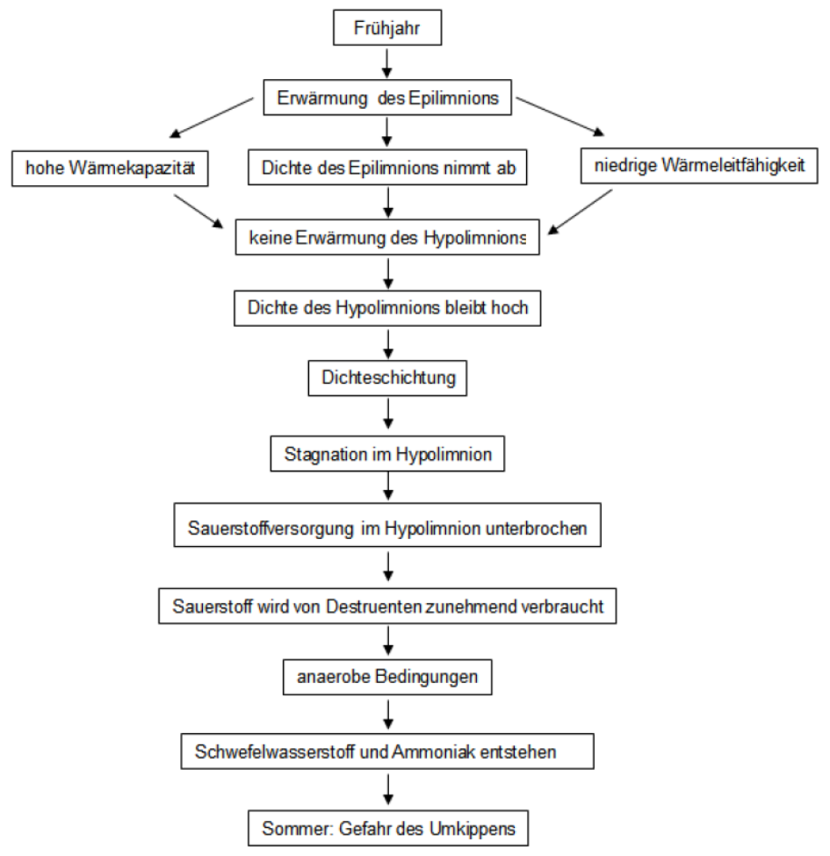

___________
1 Idee, Text und Grafik: Martin Grunenwald (2009): Berliner Sinus-Materialien 2004-2008 – Binnendifferenzierung. Berlin
Niveau **¹

Erstelle bzw. erstellt mit folgenden „Satzbausteinen“ ein Pfeildiagramm:

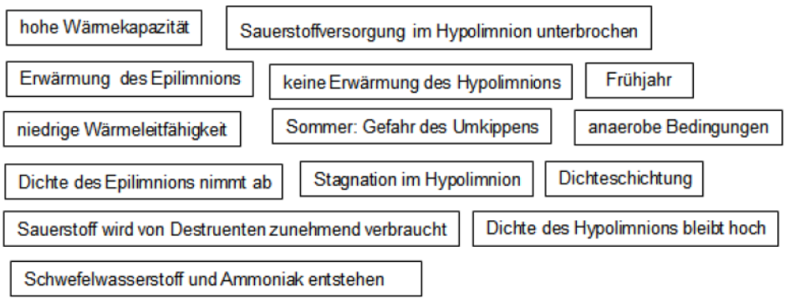

___________
1 Idee, Text und Grafik: Martin Grunenwald (2009): Berliner Sinus-Materialien 2004-2008 – Binnendifferenzierung. Berlin
Niveau *¹
Erstelle bzw. erstellt mit den „Satzbausteinen“ und der Pfeildiagramm-Vorlage ein Pfeildiagramm:
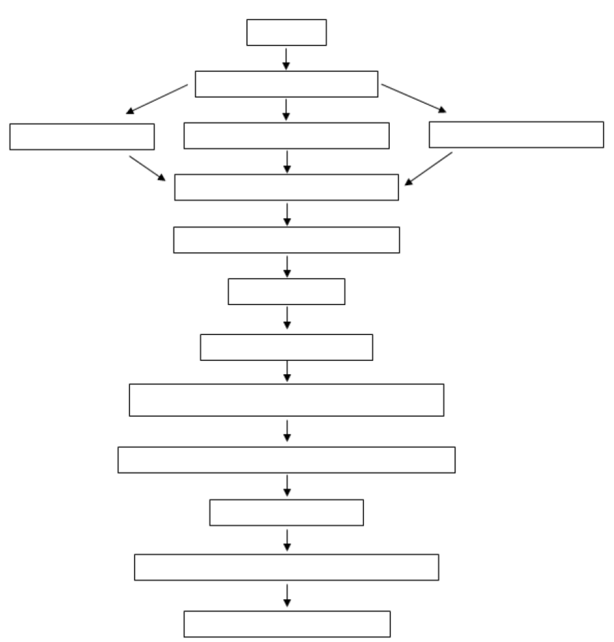

___________
1 Idee, Text und Grafik: Martin Grunenwald (2009): Berliner Sinus-Materialien 2004-2008 – Binnendifferenzierung. Berlin

